**МБОУ Новодмитриевская СОШ**

«Рекомендована» «Рассмотрена» «Утверждена»

на заседании МС на заседании МО приказом по образовательному

__________№____ ____________№____ учреждению

Председатель МС: Руководитель ШМО: ______________№_____

Директор школы:

_________________ _________________ ______________

/Беланова Г. В./ /Опарина О.. В. / /Гулый С.В./

Рабочая программа

по алгебре 11 класса

по учебнику Ю.М. Колягин, М.В. Ткачева, Н.Е. Федорова,

М.И. Шабунин (М.: Просвещение).

Учителя математики

**Калитвянской Нины Викторовны**

Предмет АЛГЕБРА

Класс 11

Учебный год 2013 – 2014 год

**Пояснительная записка.**

Тематическое планирование составлено к УМК Ю.М. Колягин и др. «Алгебра и начала анализа», 10-11 класс, М. «Просвещение», 2009-2010 годов на основе федерального компонента государственного стандарта общего образования примерной программы по математике основного общего образования, федерального перечня учебников рекомендованных Министерством образования Российской Федерации к использованию в образовательном процессе в общеобразовательных учреждениях на 2007-08 учебный год, с учетом требований к оснащению образовательного процесса в соответствии с содержанием наполнения учебных предметов компонента государственного стандарта общего образования, авторского тематического планирования учебного материала, базисного учебного плана 2004г.

### Общая характеристика учебного предмета

При изучении курса математики на базовом уровне продолжаются и получают развитие содержательные линии: ***«Алгебра», «Функции», «Уравнения и неравенства», «Геометрия», «Элементы комбинаторики, теории вероятностей, статистики и логики»,*** вводится линия ***«Начала математического анализа».*** В рамках указанных содержательных линий решаются следующие задачи:

систематизация сведений о числах; изучение новых видов числовых выражений и формул; совершенствование практических навыков и вычислительной культуры, расширение и совершенствование алгебраического аппарата, сформированного в основной школе, и его применение к решению математических и нематематических задач;

расширение и систематизация общих сведений о функциях, пополнение класса изучаемых функций, иллюстрация широты применения функций для описания и изучения реальных зависимостей;

развитие представлений о вероятностно-статистических закономерностях в окружающем мире, совершенствование интеллектуальных и речевых умений путем обогащения математического языка, развития логического мышления;

знакомство с основными идеями и методами математического анализа.

### Цели:

Изучение математики в старшей школе на базовом уровне направлено на достижение следующих целей:

* **формирование представлений** о математике как универсальном языке науки, средстве моделирования явлений и процессов, об идеях и методах математики;
* **развитие** логического мышления, пространственного воображения, алгоритмической культуры, критичности мышления на уровне, необходимом для обучения в высшей школе по соответствующей специальности, в будущей профессиональной деятельности;
* **овладение математическими знаниями и умениями**, необходимыми в повседневной жизни, для изучения школьных естественнонаучных дисциплин на базовом уровне, для получения образования в областях, не требующих углубленной математической подготовки;
* **воспитание** средствами математики культуры личности: отношения к математике как части общечеловеческой культуры: знакомство с историей развития математики, эволюцией математических идей, понимания значимости математики для общественного прогресса.

###### Место предмета в базисном учебном плане

Согласно Федеральному базисному учебному плану для образовательных учреждений Российской Федерации для обязательного изучения математики на этапе среднего общего образования отводится **не менее 280 часов из расчета 4 часа в неделю**: при этом разделение часов на изучение алгебры и геометрии следующее:

2 часа в неделю алгебры, итого 68 часов; 2 часа в неделю геометрии, итого 68 часов.

Количество учебных часов:

В год -68 часов (2 часа в неделю, всего 68 часов)

В том числе:

Контрольных работ – 8 (включая диагностическую и итоговую контрольную работу)

Срок реализации рабочей учебной программы – один учебный год.

###### Общеучебные умения, навыки и способы деятельности

В ходе освоения содержания математического образования учащиеся овладевают разнообразными способами деятельности, приобретают и совершенствуют опыт:

построения и исследования математических моделей для описания и решения прикладных задач, задач из смежных дисциплин;

выполнения и самостоятельного составления алгоритмических предписаний и инструкций на математическом материале; выполнения расчетов практического характера; использования математических формул и самостоятельного составления формул на основе обобщения частных случаев и эксперимента;

самостоятельной работы с источниками информации, обобщения и систематизации полученной информации, интегрирования ее в личный опыт;

проведения доказательных рассуждений, логического обоснования выводов, различения доказанных и недоказанных утверждений, аргументированных и эмоционально убедительных суждений;

самостоятельной и коллективной деятельности, включения своих результатов в результаты работы группы, соотнесение своего мнения с мнением других участников учебного коллектива и мнением авторитетных источников.

Рабочая программа составлена в соответствии с минимумом содержания образования по предмету математика и требованиям к уровню подготовки учащихся данного класса. Рабочая программа конкретизирует содержание предметных тем образовательного стандарта, дает распределение учебных часов по разделам и темам курса. Она рассчитана на 70 часов из расчета 2 учебных часа в неделю. Учебник «Алгебра и начала математического анализа» для 11 класса общеобразовательных учреждений авторов Ю.М. Колягина, М.В. Ткачевой и др. предназначен на базовый и профильный уровень.

**Формы организации при изучении курса алгебры 11 класса:**

* уроки в классе;
* диагностико-коррекционные занятия;
* индивидуальные занятия;
* домашние работы;
* самостоятельные и контрольные работы.

**Методы, приемы и средства обучения:**

* наглядные пособия;
* тсо;
* рассказ учителя;
* учебные дискуссии;
* игры.

**Уровни освоения материала по темам:**

**«Тригонометрические функции»**

**Базовый уровень:**

1. Уметь находить область определения и множество значений тригонометрических функций.
2. Исследовать тригонометрические функции на четность и нечетность.
3. Находить период тригонометрических функций.
4. Строить графики тригонометрических функций.
5. Определять по графикам тригонометрических функций их свойства.

**Повышенный уровень:**

1. Решать с помощью графиков тригонометрических функций уравнения и неравенства.
2. Уметь находить область определения и множество значений обратных тригонометрических функций.
3. Строить графики обратных тригонометрических функций.
4. Решать уравнения, содержащие обратные тригонометрические функции.

**«Производная»**

**Базовый уровень**:

1. Уметь находить производную, пользуясь формулами.
2. Применять правила дифференцирования.
3. Находить значение производной в точке.
4. Решать уравнения f (х) = 0.
5. Находить угловой коэффициент касательной к графику функции у = f (х) в точке с абсциссой х0
6. Составлять уравнение касательной к графику функции у = f(х) в точке с абсциссой х0

**Повышенный** **уровень:**

1. Находить производную сложной функции.
2. Находить значения х, при которых f(х) > 0, f(х) < 0.
3. Составлять уравнения касательных к графику функции при определенных условиях.

**«Применение производной к исследованию функций»**

**Базовый уровень:**

1. Находить интервалы возрастания и убывания.
2. Изображать эскиз графика непрерывной функции на отрезке при заданных условиях.
3. Находить критические точки, пользуясь графиком функции.
4. Находить стационарные точки.
5. Находить точки экстремума.
6. Находить значение функции в точках экстремума.
7. Пользуясь графиком находить :

а) область определение и множество значений;

б) нули функции;

в) промежутки возрастания и убывания;

г) значения х, при которых функция принимает положительные, отрицательные значения;

д) экстремумы функции.

1. Уметь применять алгоритм исследования.
2. Строить график функции.
3. Находить наибольшее и наименьшее значения функции.

**Повышенный** **уровень:**

1. Выполнить задание более сложное, чем в разделе «Базовый уровень».

2. Построить эскиз графика функции по описанию ее свойств и свойств производной.

**«Интеграл»**

**Базовый уровень:**

1. Уметь проверить, что функция F(х) является первообразной функции f(х).

2. Находить все первообразные функции.

3. Находить первообразную, график, которой проходит через заданную точку.

4. Изобразить криволинейную трапецию, вычислить ее площадь (простейшие случаи).

5. Вычислить определенный интеграл, используя формулу.

**Повышенный** **уровень:**

1. Выполнить задание более сложное, чем в разделе «Базовый уровень».

**«Элементы комбинаторики, статистики и теории вероятностей»**

**Базовый уровень:**

1. Уметь решать простейшие комбинаторные задачи методом перебора, а также с использованием известных формул.
2. Вычислить в простейших случаях вероятности событий на основе подсчёта числа исходов.
3. Использовать приобретённые знания и умения в практической деятельности и повседневной жизни для:

* анализа реальных числовых данных, представленных в виде диаграмм, графиков;
* анализа информации статистического характера;

**Повышенный** **уровень:**

1. Выполнить задание более сложное, чем в разделе «Базовый уровень».

## ТРЕБОВАНИЯ К УРОВНЮ ПОДГОТОВКИ ВЫПУСКНИКОВ

***В результате изучения математики на базовом уровне ученик должен***

**знать/понимать**

* значение математической науки для решения задач, возникающих в теории и практике; широту и в то же время ограниченность применения математических методов к анализу и исследованию процессов и явлений в природе и обществе;
* значение практики и вопросов, возникающих в самой математике для формирования и развития математической науки; историю развития понятия числа, создания математического анализа, возникновения и развития геометрии;
* универсальный характер законов логики математических рассуждений, их применимость во всех областях человеческой деятельности;
* вероятностный характер различных процессов окружающего мира;

**Алгебра**

**уметь**

* выполнять арифметические действия, сочетая устные и письменные приемы, применение вычислительных устройств; находить значения корня натуральной степени, степени с рациональным показателем, логарифма, используя при необходимости вычислительные устройства; пользоваться оценкой и прикидкой при практических расчетах;
* проводить по известным формулам и правилам преобразования буквенных выражений, включающих степени, радикалы, логарифмы и тригонометрические функции;
* вычислять значения числовых и буквенных выражений, осуществляя необходимые подстановки и преобразования;

**использовать приобретенные знания и умения в практической деятельности и повседневной жизни** для:

* практических расчетов по формулам, включая формулы, содержащие степени, радикалы, логарифмы и тригонометрические функции, используя при необходимости справочные материалы и простейшие вычислительные устройства;

**Функции и графики**

**уметь**

* определять значение функции по значению аргумента при различных способах задания функции;
* строить графики изученных функций;
* описывать по графику и в простейших случаях по формуле поведение и свойства функций, находить по графику функции наибольшие и наименьшие значения;
* решать уравнения, простейшие системы уравнений, используя свойства функций и их графиков;

**использовать приобретенные знания и умения в практической деятельности и повседневной жизни** для:

* описания с помощью функций различных зависимостей, представления их графически, интерпретации графиков;

**Начала математического анализа**

**уметь**

* вычислять производные *и* первообразные элементарных функций, используя справочные материалы;
* исследовать в простейших случаях функции на монотонность, находить наибольшие и наименьшие значения функций, строить графики многочленов и простейших рациональных функций с использованием аппарата математического анализа;
* вычислять в простейших случаях площади с использованием первообразной*;*

**использовать приобретенные знания и умения в практической деятельности и повседневной жизни** для:

* решения прикладных задач, в том числе социально-экономических и физических, на наибольшие и наименьшие значения, на нахождение скорости и ускорения;

**Уравнения и неравенства**

**уметь**

* решать рациональные, показательные и логарифмические уравнения и неравенства, простейшие иррациональные и тригонометрические уравнения, их системы;
* составлять уравнения *и* неравенства по условию задачи;
* использовать для приближенного решения уравнений и неравенств графический метод;
* изображать на координатной плоскости множества решений простейших уравнений и их систем;

**использовать приобретенные знания и умения в практической деятельности и повседневной жизни** для:

* построения и исследования простейших математических моделей;

***КОНТРОЛЬ РЕАЛИЗАЦИИ ПРОГРАММЫ***

**Стартовый контроль:**

1. Записать в виде десятичной дроби:

а) ; б) .

2. Записать в виде обыкновенной дроби:

а) 0,84; б) 5,01(6).

3. Упростить:

а) ; б) ; в) .

4. Решить уравнение:

а) ; б) ; в) .

5. Решить неравенство:

а) ; б) 2х – 2х-4 < 15.

6. Вычислить:

а) ; б) .

7. Решить уравнение:

а) ; в) ;

б) log5log4log2x = 0; г) log4(x+3) – log4(x–1) = 2 – log48.

8. Решить неравенство:

а) ; б) .

9. Решить уравнение:

а) ; б) .

10. Упростить:

а) ; б) .

11. Вычислить:

а) ; б) .

12. Решить уравнение:

а) 3cos2 х + 10cos x + 3=0; б) sin2 x + 2sinx cosx = 3cos2 x.

**Итоговый контроль:**

**Часть А.**

А1. Вычислите: .

А2. Упростите выражение: .

А3. Упростите выражение: .

А4. Найдите значение выражения: .

А5. Укажите промежуток, содержащий корень уравнения: .

А6. Какому промежутку принадлежит корень уравнения:

?

А7. Укажите множество решений неравенства: .

А8. Вычислите значение производной функции  в точке х0=2.

А9. Найдите область определения функции: .

А10. Найдите множество значений функции: .

А11. Решите уравнение: .

А12. Через точку графика функции  с абсциссой х0=1 проведена касательная. Найдите тангенс угла наклона этой касательной к оси абсцисс.

**Часть В. Запишите решение.**

В1. Упростите выражение: .

В2. Найдите сумму всех действительных корней уравнения:

.

В3. Найдите площадь фигуры, ограниченной линиями: у = 3х(х2 – 3х + 3), у = 3х2.

В4. Найдите максимальное значение функции у = log0,4(3х2 – (5а + 4)х + 49), если известно, что оно достигается в точке с абсциссой 4.

**Содержание учебного материала**

**Повторение курса алгебры 10 класса – 5 часов.**

*Основная цель* **–** формирование представлений о целостности и непрерывности курса алгебры 10 класса, овладение умением обобщения и систематизации знаний, учащихся по основным темам курса алгебры 10 класса; развитие логического, математического мышления и интуиции, творческих способностей  в области математики.

**Глава 1. Тригонометрические функции - 7 часов.**

Область определения и множество значений тригонометрических функций. Четность, нечетность, периодичность тригонометрических функций. Свойства функции y=cosх и её график. Свойства функции y=sinх и её график. Свойства функции y=tgх и её график. Обратные тригонометрические функции.

*Основная цель* – изучить свойства тригонометрических функций, научить учащихся применять эти свойства при решении уравнений и неравенств; научить строить графики тригонометрических функций, используя различные приемы построения графиков.

Среди тригонометрических формул следует особо выделить те формулы, которые непосредственно относятся к исследованию тригонометрических функций и построению их графиков. Так, формулы sin(-x)=-sin x и cos(-x)=cos x выражают свойства нечетности и четности функций y=sin x и y=cos x соответственно.

Построение графиков тригонометрических функций проводится с использованием их свойств и начинается с построения графика функции y=cos x.С помощью графиков тригонометрических функций решаются простейшие тригонометрические уравнения и неравенства.

На *базовом уровне* обратные тригонометрические функции даются в ознакомительном плане. Рекомендуется также рассмотреть графики функции y=│cos х│, y= а+cos х, y= cos (х+а), y= cos ах, y= а cos х, где а – некоторое число.

**Глава 2. Производная и её геометрический смысл - 13 часов.**

Предел последовательности. Непрерывность функции. Определение производной. Правило дифференцирования. Производная степенной функции. Производные элементарных функций. Геометрический смысл производной.

*Основная цель* – показать учащимся целесообразность изучения производной и в дальнейшем первообразной (интеграла), так как это необходимо при решении многих практических задач, связанных с исследованием физических явлений, вычислением площадей криволинейных фигур и объемов тел с производными границами, с построением графиков функций. Прежде всего, следует показать, что функции, графиками которых являются кривые, описывают важные физические и технические процессы.

Усвоение геометрического смысла производной и написание уравнения касательной к графику функции в заданной точке является обязательным для всех учащихся.

**Глава 3. Применение производной к исследованию функций - 11 часов.**

Возрастание и убывание функции. Экстремумы функции. Наибольшее и наименьшее значения функции*. Производная второго порядка, выпуклость и точки перегиба*. Построение графиков функций.

*Основная цель* (базовый уровень) – является демонстрация возможностей производной в исследовании свойств функций и построении их графиков и применение производной к решению прикладных задач на оптимизацию.

**Глава 4 . Первообразная и интеграл - 10 часов.**

Первообразная. Правила нахождения первообразных. Площадь криволинейной трапеции. Интеграл и его вычисление. *Применение интегралов для решения физических задач.*

*Основная цель* ознакомление учащихся с понятием первообразной и обучение нахождению площадей криволинейных трапеций. Площадь криволинейной трапеции определяется как предел интегральных сумм. Большое внимание уделяется приложениям интегрального исчисления к физическим и геометрическим задачам. Связь между первообразной и площадью криволинейной трапеции устанавливается формулой Ньютона-Лейбница. Далее возникает определенный интеграл как предел интегральной суммы; при этом формула Ньютона-Лейбница также оказывается справедливой. Таким образом, эта формула является главной: с её помощью вычисляются определенные интегралы и находятся площади криволинейных трапеций. *Знакомство с простейшими дифференциальными уравнениями*.

**Глава 5. Комбинаторика - 6 часов.**

Правило произведения. Размещения с повторениями. Перестановки. Размещения без повторений. Сочетания без повторений и бином Ньютона.

*Основная цель* – ознакомление с основными формулами комбинаторики и их применением при решении задач, развивать комбинаторное мышление учащихся, ознакомить с теорией соединений, обосновать формулу бинома Ньютона. Основной при выводе формул числа перестановок и размещений является правило умножения, понимание которого формируется при решении различных прикладных задач. Свойства числа сочетаний доказываются и затем применяются при организации и исследовании треугольника Паскаля.

**Глава 6. Элементы теории вероятностей - 6 часов.**

В программу включено изучение лишь отдельных элементов теории вероятностей. Приэтом введению каждого понятия предшествует неформальное объяснение, раскрывающее сущность данного понятия, его происхождение и реальный смысл. Так вводятся понятия случайных, достоверных и невозможных событий, связанных с некоторым испытанием; определяются и иллюстрируются операции над событиями. Вероятность события. Сложение вероятностей. Вероятность произведения независимых событий.

*Основная цель* – сформировать понятие вероятности случайного независимого события. Исследование простейших взаимосвязей между различными событиями, а также нахождению вероятностей видов событий через вероятности других событий. Классическое определение вероятности события с равновозможными элементарными исходами формируется строго, и на его основе (с использованием знаний комбинаторики) решается большинство задач. Понятие геометрической вероятности и статистической вероятности вводились на интуитивном уровне. При изложении материала данного раздела подчеркивается прикладное значение теории вероятностей в различных областях знаний и практической деятельности человека.

**Методическая литература**

1. Федеральный перечень учебников, рекомендуемых Министерством образования Российской Федерации к использованию в общеобразовательном процессе в общеобразовательных учреждениях на 2010 – 2011 учебный год.
2. Программы для общеобразовательных школ, лицеев и гимназий. Математика. Составители: Г. М. Кузнецова, Н. Г. Миндюк. М.: Дрофа, 2004 г.
3. Контрольные работы по алгебре и началам анализа для 10 – 11 классов общеобразовательных школ. / А.Г. Мордкович, Е.Е. Тульчинская. / М: Мнемозина, 2006, 61с.
4. Б. Г. Зив. Дидактические материалы. Алгебра и начала анализа. 11 класс. М. И. Шабунин. Алгебра и начала анализа. Дидактические материалы для 10-11 классов. А. П. Ершова. Самостоятельные и контрольные работы. Алгебра 10-11 класс.
5. Тесты. Алгебра и начала анализа, 10 – 11. / П.И. Алтынов. Учебно-методическое пособие. / М.: Дрофа, 2000. – 96с.
6. Математика. Тренировочные тематические задания повышенной сложности с ответами для подготовки к ЕГЭ и к другим формам выпускного и вступительного экзаменов / сост. Г.И. Ковалева, Т.И. Бузулина, О.Л. Безрукова, Ю.А. Розка – Волгоград: Учитель, 2010;
7. Ивлев Б.И., Саакян С.И., Шварцбург С.И., Дидактические материалы по алгебре и началам анализа для 11 класса, М., 2000;
8. Лукин Р.Д., Лукина Т.К., Якунина И.С., Устные упражнения по алгебре и началам анализа, М.1989;
9. Шамшин В.М. Тематические тесты для подготовки к ЕГЭ по математике, Феникс, Ростов-на-Дону,2004;
10. Ковалёва Г.И. Учебно-тренировочные тематические тестовые задания с ответами по математике для подготовки к ЕГЭ, ч. I,II,III, Волгоград,2004;
11. Студенецкая В.Н. Математика: система подготовки учащихся к ЕГЭ, Волгоград,2004;
12. Денищева Л. О. Алгебра и начала анализа. 10 - 11 класс: Тематические тесты и зачеты для общеобразовательных учреждений. /Л. О.Денищева и др.: под ред. А. Г. Мордковича. – М.: Мнемозина, 2005г./
13. Единый государственный экзамен: Математика: Репетитор / Кочагин В. В. и др. – М.: Просвещение, Эксмо, 2006г./
14. Алгебра и начала анализа: Учеб. для 11 кл. общеобразоват. учреждений /Ю.М. Колягин и др.; Под. ред. А.Н.Тихонова. – М.: Просвещение, 2009.
15. Методические рекомендации к учебникам математики для 10-11 классов, приложение «Математика» №16-2006год к газете «Первое сентября»;

Для обеспечения плодотворного учебного процесса предполагается использование информации и материалов следующих **Интернет – ресурсов:**

* Министерство образования РФ: <http://www.ed.gov.ru/> ; <http://www.edu.ru>
* Тестирование online: 5 - 11 классы: <http://www.kokch.kts.ru/cdo>
* Сеть творческих учителей: <http://it-n.ru/communities.aspx?cat_no=4510&tmpl=com> ,
* Сайт Александра Ларина (подготовка к ЕГЭ): <http://alexlarin.narod.ru/ege.html>
* Новые технологии в образовании: <http://edu.secna.ru/main>
* Путеводитель «В мире науки» для школьников: <http://www.uic.ssu.samara.ru>
* Мегаэнциклопедия Кирилла и Мефодия: <http://mega.km.ru>
* сайты «Энциклопедий»: <http://www.rubricon.ru/>; <http://www.encyclopedia.ru>
* сайт для самообразования и он-лайн тестирования: <http://uztest.ru/>
* досье школьного учителя математики: <http://www.mathvaz.ru/>

# Рекомендации по оценке знаний и умений учащихся по математике.

1. Содержание и объем материала, подлежащего проверке, определяется программой. При проверке усвоения материала нужно выявлять полноту, прочность усвоения учащимися теории и умения применять ее на практике в знакомых и незнакомых ситуациях.
2. Основными формами проверки знаний и умений учащихся по математике являются письменные контрольные работы, самостоятельные работы, контроль знаний в форме теста и устный опрос. При оценке письменных и устных ответов учитель в первую очередь учитывает показанные учащимися знания и умения. Оценка зависит также от наличия и характера погрешностей, допущенных учащимися.
3. При оценке знаний, умений и навыков учащихся следует учитывать все ошибки (грубые и негрубые) и недочёты.

3.1. **Грубыми считаются ошибки:**

* + - незнание определения основных понятий, законов, правил, основных положений теории, незнание формул, общепринятых символов обозначений величин, единиц их измерения;
    - незнание наименований единиц измерения;
    - неумение выделить в ответе главное;
    - неумение применять знания, алгоритмы для решения задач;
    - неумение делать выводы и обобщения;
    - неумение читать и строить графики;
    - неумение пользоваться первоисточниками, учебником и справочниками;
    - потеря корня или сохранение постороннего корня;
    - отбрасывание без объяснений одного из них;
    - равнозначные им ошибки;
    - вычислительные ошибки, если они не являются опиской;
    - логические ошибки.

3.2. К **негрубым ошибкам** следует отнести:

* + - неточность формулировок, определений, понятий, теорий, вызванная неполнотой охвата основных признаков определяемого понятия или заменой одного - двух из этих признаков второстепенными;
    - неточность графика;
    - нерациональный метод решения задачи или недостаточно продуманный план ответа (нарушение логики, подмена отдельных основных вопросов второстепенными);
    - нерациональные методы работы со справочной и другой литературой;
    - неумение решать задачи, выполнять задания в общем виде.

3.3. **Недочетами** являются:

* + - нерациональные приемы вычислений и преобразований;

- небрежное выполнение записей, чертежей, схем, графиков.

Граница между ошибками и недочетами является в некоторой степени условной. При одних обстоятельствах допущенная учащимися погрешность может рассматриваться учителем как ошибка, в другое время и при других обстоятельствах – как недочет.

1. Задания для устного и письменного опроса учащихся состоят из теоретических вопросов и задач.

Ответ на теоретический вопрос считается безупречным, если по своему содержанию полностью соответствует вопросу, содержит все необходимые теоретические факты и обоснованные выводы, а его изложение и письменная запись математически грамотны и отличаются последовательностью и аккуратностью.

Решение задачи считается безупречным, если правильно выбран способ решения, само решение сопровождается необходимыми объяснениями, верно выполнены нужные вычисления и преобразования, получен верный ответ, последовательно и аккуратно записано решение.

1. Оценка ответа учащегося при устном и письменном опросе проводится по пятибалльной системе, т.е. за ответ выставляется одна из отметок: 1 (плохо), 2 (неудовлетворительно), 3 (удовлетворительно), 4 (хорошо), 5 (отлично).
2. Учитель может повысить отметку за оригинальный ответ на вопрос или оригинальное решение задачи, которые свидетельствуют о высоком математическом развитии учащегося; за решение более сложной задачи или ответ на более сложный вопрос, предложенные учащемуся дополнительно после выполнения им заданий.
3. Итоговое отметки (за тему, четверть, курс) выставляются по состоянию знаний на конец этапа обучения с учетом текущих отметок, т.е. четвертные оценки выставляются как среднее арифметическое письменных работ.

# 1. Оценка письменных контрольных работ обучающихся по математике.

***Ответ оценивается отметкой «5», если:***

* работа выполнена полностью;
* в логических рассуждениях и обосновании решения нет пробелов и ошибок;
* в решении нет математических ошибок (возможна одна неточность, описка, которая не является следствием незнания или непонимания учебного материала).

Отметка «4» ставится в следующих случаях:

* *работа выполнена полностью, но обоснования шагов решения недостаточны (если умение обосновывать рассуждения не являлось специальным объектом проверки);*
* *допущены одна ошибка или есть два – три недочёта в выкладках, рисунках, чертежах или графиках (если эти виды работ не являлись специальным объектом проверки).*

Отметка «3» ставится, если:

* *допущено более одной ошибки или более двух – трех недочетов в выкладках, чертежах или графиках, но обучающийся обладает обязательными умениями по проверяемой теме.*

Отметка «2» ставится, если:

* *допущены существенные ошибки, показавшие, что обучающийся не обладает обязательными умениями по данной теме в полной мере.*

Отметка «1» ставится, если:

* *работа показала полное отсутствие у обучающегося обязательных знаний и умений по проверяемой теме или значительная часть работы выполнена не самостоятельно.*

# 2.Оценка устных ответов обучающихся по математике

***Ответ оценивается отметкой «5», если ученик:***

* полно раскрыл содержание материала в объеме, предусмотренном программой и учебником;
* изложил материал грамотным языком, точно используя математическую терминологию и символику, в определенной логической последовательности;
* правильно выполнил рисунки, чертежи, графики, сопутствующие ответу;
* показал умение иллюстрировать теорию конкретными примерами, применять ее в новой ситуации при выполнении практического задания;
* продемонстрировал знание теории ранее изученных сопутствующих тем, сформированность и устойчивость используемых при ответе умений и навыков;
* отвечал самостоятельно, без наводящих вопросов учителя;
* возможны одна – две неточности при освещение второстепенных вопросов или в выкладках, которые ученик легко исправил после замечания учителя.

Ответ оценивается отметкой «4», если удовлетворяет в основном требованиям на оценку «5», но при этом имеет один из недостатков:

* *в изложении допущены небольшие пробелы, не исказившее математическое содержание ответа;*
* *допущены один – два недочета при освещении основного содержания ответа, исправленные после замечания учителя;*
* *допущены ошибка или более двух недочетов при освещении второстепенных вопросов или в выкладках, легко исправленные после замечания учителя.*

Отметка «3» ставится в следующих случаях:

* *неполно раскрыто содержание материала (содержание изложено фрагментарно, не всегда последовательно), но показано общее понимание вопроса и продемонстрированы умения, достаточные для усвоения программного материала (определены «Требованиями к математической подготовке учащихся» в настоящей программе по математике);*
* *имелись затруднения или допущены ошибки в определении математической терминологии, чертежах, выкладках, исправленные после нескольких наводящих вопросов учителя;*
* *ученик не справился с применением теории в новой ситуации при выполнении практического задания, но выполнил задания обязательного уровня сложности по данной теме;*
* *при достаточном знании теоретического материала выявлена недостаточная сформированность основных умений и навыков.*

Отметка «2» ставится в следующих случаях:

* *не раскрыто основное содержание учебного материала;*
* *обнаружено незнание учеником большей или наиболее важной части учебного материала;*
* *допущены ошибки в определении понятий, при использовании математической терминологии, в рисунках, чертежах или графиках, в выкладках, которые не исправлены после нескольких наводящих вопросов учителя.*

Отметка «1» ставится, если:

* ученик обнаружил полное незнание и непонимание изучаемого учебного материала или не смог ответить ни на один из поставленных вопросов по изученному материалу.

**Изучение тем программы по четвертям.**

(2 учебных часа в неделю, всего 68 часов)

|  |  |  |  |  |
| --- | --- | --- | --- | --- |
| Четверть | Примерные сроки | Темы программы | Количество часов | Количество контрольных работ |
| I | * 1. – 17.09.   20.09. – 11.10.  15.10. – 1.11. | 1. Повторение курса алгебры 10 класса. 2. Тригонометрические функции. 3. Производная и её геометрический смысл. | 5  7  6 | Вводная контрольная  №1 |
| II | 12.11. – 3.12.  6.12. – 27.12. | Производная и её геометрический смысл (продолжение).   1. Применение производной к исследованию функций. | 7  7 | №2 |
| III | 14.01. – 24.01.  28.01. – 28.02.   * 1. – 21.03. | Применение производной к исследованию функций (продолжение).   1. Первообразная интеграл. 2. Комбинаторика. | 4    10  6 | №3  №4  №5 |
| IV | 1.04. – 18.04.  22.04. – 23.05. | 1. Элементы теории вероятностей. 2. Повторение. | 6  10 | №6  Итоговая контр. работа |
| Итого | С 1.09. по 31.05. | 8 тем | 68 | 8 |

**Календарно-тематическое планирование базового изучения учебного материала по алгебре 11 класса**

|  |  |  |  |  |  |  |  |  |
| --- | --- | --- | --- | --- | --- | --- | --- | --- |
| № п\п | Дата | | Тема урока | Элементы содержания | Задание на дом | Требования к уровню подготовки учащихся | | Тип урока |
| план | факт | Знать | Уметь |
| 1 | 2 | | 3 | 4 | 5 | 6 | 7 | 8 |

1. **Повторение курса алгебры 10 класса – 5 часов.**

|  |  |  |  |  |  |  |  |  |  |
| --- | --- | --- | --- | --- | --- | --- | --- | --- | --- |
| 1 | 1 |  |  | Степень с действительным показателем. Степенная функция. | Свойства степеней с действительным показателем. Свойства и график степенной функции. Иррациональные уравнения и неравенства. | Стр. 272 №24, №27, №36, №39, №148(2) | Знать свойства степеней с действительным показателем; свойства степенной функции. | Уметь применять свойства степеней при решении задач; строить график степенной функции; решать иррацио-нальные уравнения. | Комбини-рованный урок |
| 2 | 2 |  |  | Показательная функция. Показательные уравнения и неравенства. | Свойства и график показательной функции. Показательные уравнения и неравенства. | Стр. 273 №31(1-4), №30(2), №153(2), №154(2,4), №219(2,4) | Знать свойства логарифмической и показательной функций. | Уметь решать пока-зательные урав-нения и неравенст-ва; строить графики функций. | Комбини-рованный урок |
| 3 | 3 |  |  | Логарифмы. Логарифмическая функция. | Свойства и график логарифмической функции. Логарифмические уравнения и неравенства. | Стр. 272 №25, №160(2), №163(2), №226(2), №227(2) | Знать свойства показательной функций. | Уметь решать лога-рифмические урав-нения и неравенст-ва; строить графики функций. | Комбини-рованный урок |
| 4 | 4 |  |  | Тригонометрические формулы. Тригонометрические уравнения. | Тригонометрические формулы. Тригонометрические уравнения:  Sin x = a, cos x = a, tg x = a. | Стр. 272 №177(2), №178(2), №182(2), №90(2), №91(2) | Знать тригонометрические формулы; решения тригонометрических уравнений. | Уметь преобразовывать тригонометрические выражения; решать тригонометрические уравнения. | Комбини-рованный урок |
| 5 | 5 |  |  | **Диагностическая контрольная работа.** | Контрольно-измерительные материалы по теме. |  | Знать основные правила, свойства и законы курса 10 кл. | Уметь применять полученные знания при решении задач. | Урок контроль |

1. **Тригонометрические функции – 7 часов.**

|  |  |  |  |  |  |  |  |  |  |
| --- | --- | --- | --- | --- | --- | --- | --- | --- | --- |
| 6 | 1 |  |  | Область определения и множество значений тригонометрических функций. | Понятие тригонометрической функции. Область определения и множество значений тригонометрических функций. | §1, №2(2,4,6), №3(2,4), №5(2,4,6) | Знать: что является областью определе-ния и множеством значений функций y = sin x, y = cos x и y = tg x. | Уметь находить область опреде-ления и множество значений тригоно-метрических функций. | Урок изучения нового материала |
| 7 | 2 |  |  | Четность, нечетность, периодичность тригонометрических функций. | Четность и нечетность функций. Периодическая функция. Период функции. | §2, №13(12,4), №15(2,4), №18(2) | Знать определение периодической функции, четности и нечетности функции, периода функции. | Уметь находить период функции; исследовать функцию на четность и нечетность. | Урок изучения нового материала |
| 8 | 3 |  |  | Функция y = cos x , ее свойства и график. | График и свойства функции y = cos x. | §3, №34(2), №35(2), №37(2) | Знать понятия функции косинуса, схему исследования функции y = cos x. | Уметь строить график y = cos x, по графику называть промежутки возрас-тания и убывания, промежутки пос-тоянных знаков, на-ибольшее и наи-меньшее значения y = cos x. | Урок изучения нового материала |
| 9 | 4 |  |  | Функция y = sin x , ее свойства и график. | График и свойства функция y = sin x. | §4, №57(2), №58(2), №60(2) | Знать понятия функции синуса, схему исследования функции y = sin x. | Уметь строить график y = sin x, по графику называть промежутки возрас-тания и убывания, промежутки пос-тоянных знаков, наибольшее и наименьшее значения y = sin x. | Урок изучения нового материала |
| 10 | 5 |  |  | Функции y = ctgх и y = tgx их свойства и графики. | Свойства и графики функций y = tg x, y = ctg х. | §5, №79(2,4), №80(2), №81(2) | Знать понятия функций тангенса и котангенса, схему исследования функций y = tg x и y = ctg х. | Уметь строить графики y = ctg х и  y = tg x . По графику называть проме-жутки возрастания и убывания, промежутки постоянных знаков y = tg x и y = ctg х. | Урок изучения нового материала |
| 11 | 6 |  |  | Решение задач по теме «Тригонометрические функции». | Выполнение упражнений по материалам §§1-5. | §§1-5 «Проверь себя» стр.41. | Знать основные свойства тригоно-метрических функций. | Уметь строить графики тригонометрических функций. | Урок обобщения |
| 12 | 7 |  |  | **Контрольная работа №2** по теме «Тригонометрические функции». | Контрольно-измерительные материалы по теме «Тригонометрические функции». |  | Знать основные правила, свойства и законы данной темы. | Уметь применять полученные знания при решении задач. | Урок контроль |

1. **Производная и её геометрический смысл – 13 часов.**

|  |  |  |  |  |  |  |  |  |  |
| --- | --- | --- | --- | --- | --- | --- | --- | --- | --- |
| 13 | 1 |  |  | Предел последовательности. | Числовая последовательность. Определение числовой последовательности. Предел монотонной последовательности. Вычисление пределов последовательности. | §1, №1(2), №3(2), №5920 | Знать: что такое числовая последовательность; свойства числовых последователь-ностей. | Уметь вычислять пределы числовых последовательностей. | Урок изучения нового материала |
| 14 | 2 |  |  | Непрерывность функции. | Точки непрерывности и точки разрыва функции. Свойства функций непрерывных на отрезке. | §3, №14(чт), №16(2,4), №17(2,4) | Знать: что является точками непрерывности и разрыва функции. | Уметь определять область определения и множество значения функций. | Урок изучения нового материала |
| 15 | 3 |  |  | Определение производной. | Определение производной функции в точке. Разностное отношение. Производные функций kх + b, х2, х3. | §4, №23(2,4), №24(2,4), №25(2) | Знать понятие производной и разностного отношения. | Уметь находить производную по определению. | Урок изучения нового материала |
| 16 | 4 |  |  | Правила дифференцирования. | Дифференцирование суммы. Вынесение общего множителя за знак производной. | §5, №31(2,4,6,8), №32(2), №33(2) | Знать правило диф-ференцирования суммы. | Уметь применять правило при решении задач. | Урок изучения нового материала |
| 17 | 5 |  |  | Дифференцирование произведения и частного двух функций. | Дифференцирование произведения и частного двух функций. | §5, №34(2,4), №36(2,4), №37(2) | Знать правило диф-ференцирования произведения и частного двух функций. | Уметь находить производную произведения и частного двух функций. | Урок изучения нового материала |
| 18 | 6 |  |  | Дифференцирование сложной функции. | Правило дифференцирование сложной функции. | §5, №38(2,4), №39(2), №40(2) | Знать правило диф-ференцирования сложной функции. | Уметь находить производную сложной функции. | Комбини-рованный урок |
| 19 | 7 |  |  | Производная степенной функции. | Правило дифференцирования степенной функции. | §6, №47(чт), №48(2), №49(2,4) | Знать правило диф-ференцирования степенной функции. | Уметь применять правило дифферен-цирования степенной функции при решении задач. | Урок изучения нового материала |
| 20 | 8 |  |  | Производная показательной и логарифмической функций. | Правила дифференцирования показательной и логарифмической функций. | §7, №63(4), №64(3,6), №65(4), №66(3), №67(3) | Знать правила диф-ференцирования показательной и логарифмической функций. | Уметь применять при решении формулы производных показательной и логарифмической функций. | Урок изучения нового материала |
| 21 | 9 |  |  | Производные тригонометрических функций. | Правила дифференцирования тригонометрических функций. | §7, №66(2,4), №67(2,4), №71(2,4) | Знать формулы нахождения тригонометрических функций. | Уметь находить производные тригонометрических функций. | Урок изучения нового материала |
| 22 | 10 |  |  | Геометрический смысл производной. | Угловой коэффициент прямой. Геометрический смысл производной. | §8, №89(2), №90(2), №91(2), №92(2,4) | Знать геометрический смысл производной. | Уметь применять знания при решении задач. | Урок изучения нового материала |
| 23 | 11 |  |  | Уравнение касательной к графику функции. | Уравнение касательной к графику функции. | §8, №96(4), №97(2,4), №99(2) | Знать уравнение касательной к графику функции. | Уметь составлять уравнение касательной к графику функции решать задачи на нахождение угла между прямой и плоскостью. | Комбини-рованный урок |
| 24 | 12 |  |  | Решение задач по теме «Производная и её геометрический смысл». | Выполнение упражнений к §§1-8. | §§1-8, стр. 96 «Проверь себя». | Знать основные пра-вила, свойства и за-коны данной темы. | Уметь применять полученные знания при решении задач. | Урок обобщения |
| 25 | 13 |  |  | **Контрольная работа №3** по теме «Производная и её геометрический смысл». | Контрольно-измерительные материалы по теме «Производная и её геометрический смысл». |  | Знать теоретический материал по теме «Производная и её геометрический смысл». | Самостоятельно вы-полнять упражнения по теме «Производ-ная и её геометричес-кий смысл». | Урок контроль |

1. **Применение производной к исследованию функций – 11 часов.**

|  |  |  |  |  |  |  |  |  |  |
| --- | --- | --- | --- | --- | --- | --- | --- | --- | --- |
| 26 | 1 |  |  | Возрастание и убывание функции. | Промежутки монотонности функции. | §1, №1(2,4), №3(2,4) | Знать алгоритм нахождения промежутков монотонности функции. | Уметь выявлять промежутки возраста-ния и убывания функ-ции; находить интер-валы монотонности функции. | Урок изучения нового материала |
| 27 | 2 |  |  | Экстремумы функции. | Необходимое условие экстремума. Точка максимума и точка минимума. Стационарные и критические точки. | §2, №9(чт), №10(2,4) | Знать понятия точек экстремума, стационарных и критических точек, необходимое условия экстремума. | Уметь находить стационарные точки. | Урок изучения нового материала |
| 28 | 3 |  |  | Точки экстремума. | Достаточное условие экстремума. | §2, №11(чт) | Знать понятие точек экстремума, необходимое и достаточное условия экстремума. | Уметь применять необходимые и достаточные условия экстремума для нахождения точек экстремума функции. | Комбини-рованный урок |
| 29 | 4 |  |  | Наибольшее и наименьшее значения функции. | Алгоритм нахождения наибольшего и наименьшего значений функции. | §3, №15(2,4), №16(2), №17(2) | Знать алгоритм нахождения наибольшего и наименьшего значений функции. | Уметь применять алгоритм нахождения наибольшего и наименьшего значений функции при решении задач. | Урок изучения нового материала |
| 30 | 5 |  |  | Наибольшее и наименьшее значения функции. | Алгоритм нахождения наибольшего и наименьшего значений функции. | §3, №18(2,4), №19(2), №24(2) | Знать алгоритм нахождения наибольшего и наименьшего значений функции. | Уметь применять алгоритм нахождения наибольшего и наименьшего значений функции при решении задач | Комбини-рованный урок |
| 31 | 6 |  |  | Решение задач на нахождение наибольшего и наименьшего значений функции. | Алгоритм нахождения наибольшего и наименьшего значений функции. | §3, №18(2,4), №19(2), №24(2) | Знать алгоритм нахождения наибольшего и наименьшего значений функции. | Уметь применять алгоритм нахождения наибольшего и наименьшего значений функции при решении задач | Урок закрепле-ния знаний. |
| 32 | 7 |  |  | Производная второго порядка. | Производная второго порядка. Выпуклость функции. Точки перегиба. | §4, №37(2,4), №38(2), №39(2) | Знать определения выпуклости функции и точек перегиба. | Уметь находить производную второго порядка. | Урок изучения нового материала |
| 33 | 8 |  |  | Построение графиков функций. | Алгоритм построения графика функции на всей области определения. | §5, №42(2,4), №43(2) | Знать алгоритм построения графика функции на всей области определения. | Уметь строить графики функций, используя алгоритм. | Урок изучения нового материала |
| 34 | 9 |  |  | Построение графиков функций. | Алгоритм построения графика функции на всей области определения. | §5, №43(4), №46(2), №48(2) | Знать алгоритм построения графика функции на всей области определения. | Уметь строить графики функций, используя алгоритм. | Урок закрепле-ния знаний. |
| 35 | 10 |  |  | Решение задач по теме «Применение производной к исследованию функций». | Выполнение упражнений по материалу §§1-5. | §§1-5, стр. 129 «Проверь себя». | Знать основные пра-вила, свойства и за-коны данной темы. | Уметь применять полученные знания при решении задач. | Урок обобщения |
| 36 | 11 |  |  | **Контрольная работа №4** по теме «Применение производной к исследованию функций». | Контрольно-измерительные материалы по теме «Применение производной к исследованию функций». |  | Знать теоретический материал по теме «Применение производной к исследованию функций». | Самостоятельно вы-полнять упражнения по теме «Применение производной к исследованию функций». | Урок контроль |

1. **Первообразная и интеграл - 10 часов.**

|  |  |  |  |  |  |  |  |  |  |
| --- | --- | --- | --- | --- | --- | --- | --- | --- | --- |
| 37 | 1 |  |  | Первообразная. | Определение первообразной, признак постоянства функции, основное свойство первообразной. | §1, №1(4,6), №2(2,4), №4(2,4) | Знать определение первообразной, признак постоянства функции, основное свойство первообразной. | Уметь проверять, является ли данная функция первообразной для другой заданной функции; находить первообразную, график которой проходит через данную точку. | Урок изучения нового материала |
| 38 | 2 |  |  | Правила нахождения первообразной. | Правила нахождения первообразных. Таблица первообразных. | §2, №5(4,6,8), №6(2,4), №7(2,4,6) | Знать таблицу первообразных, три правила нахождения первообразных. | Уметь находить первообразные функ-ции в случаях, непо-средственно сводя-щихся к применению таблицы первообраз-ных и трех правил  первообразных. | Урок изучения нового материала |
| 39 | 3 |  |  | Правила нахождения первообразной. | Правила нахождения первообразных. Таблица первообразных. | §2, №8(2,4,6,), №9(2,6), №10(2,6), №11(4,6) | Знать таблицу первообразных, три правила нахождения первообразных. | Уметь находить первообразные функции в случаях, непосредственно сводящихся к приме-нению таблицы первообразных и трех правил  первообразных. | Урок закрепле-ния знаний. |
| 40 | 4 |  |  | Площадь криволинейной трапеции. | Криволинейная трапеция. Определенный интеграл. Формула Ньютона-Лейбница. | §3, №14(чт), №15(2) | Знать понятие криволинейной трапеции и формулу для вычисления ее площади. | Уметь изображать криволинейную трапецию и вычислять её площадь. | Урок изучения нового материала |
| 41 | 5 |  |  | Вычисление интегралов. | Простейшие правила интегрирования, методы интегрирования. | §3, №16(4), №17(4), №18(6,8) | Знать простейшие правила интегрирования, таблицу основных интегралов, методы интегрирования. | Уметь вычислять интегралы. | Урок изучения нового материала |
| 42 | 6 |  |  | Вычисление площадей с помощью интегралов. | Вычисление площадей фигур с помощью интегралов. | §4, №25(2,4), №26(2,4) | Знать формулу Ньютона-Лейбница. | Уметь вычислять площадь фигуры, ограниченной двумя линиями и осью ох. | Урок изучения нового материала |
| 43 | 7 |  |  | Применение интеграла к вычислению площадей фигур. | Вычисление площадей фигур с помощью интегралов. | §4, №27(2,4), №28(2,4), №29(2) | Знать формулу Ньютона-Лейбница. | Уметь вычислять площади находящие-ся ниже оси ох и площади находящие-ся разностью двух площадей. | Комбини-рованный урок |
| 44 | 8 |  |  | Применение интегралов для решения физических задач. | Нахождение пути по заданной скорости. Вычисление работы переменной силы. | §5, №33(2,4), №40(4,6) | Знать формулу Ньютона-Лейбница. | Уметь вычислять площадь фигуры, ограниченной двумя линиями и осью ох. | Урок изучения нового материала |
| 45 | 9 |  |  | Решение задач по теме «Первообразная и интеграл». | Выполнение упражнений по материалу §§1-5. | §§1-5, стр. 155 «Проверь себя». | Знать основные пра-вила, свойства и за-коны данной темы. | Уметь применять полученные знания при решении задач. | Урок обобщения |
| 46 | 10 |  |  | **Контрольная работа №5** по теме «Первообразная и интеграл». | Контрольно-измерительные материалы по теме «Первообразная и интеграл». |  | Знать теоретический материал по теме «Первообразная и интеграл». | Самостоятельно вы-полнять упражнения по теме «Первообразная и интеграл». | Урок контроль |

1. **Комбинаторика – 6 часов.**

|  |  |  |  |  |  |  |  |  |  |
| --- | --- | --- | --- | --- | --- | --- | --- | --- | --- |
| 47 | 1 |  |  | Правило произведения. Размещения с повторениями. | Правило произведения. Размещения с повторениями. | §2, №6, №9, №11. | Знать правило произведения и размещения с повторениями. | Уметь применять при решении задач правило произведения и размещения с повторениями. | Урок изучения нового материала |
| 48 | 2 |  |  | Перестановки. | Перестановки. Факториал. Перестановки с повторениями. | §3, №20, №21(2), №22(2,4), №23(2) | Знать определение перестановок, факториала, перестановок с повторениями. | Уметь вычислять факториал, применять перестановки при решении задач. | Урок изучения нового материала |
| 49 | 3 |  |  | Размещения без повторений. | Размещения без повторений. | §4, №31(чт), №34, №36(2), №37(2,4) | Знать определение размещения без повторений. | Уметь применять размещения без повторений при решении задач. | Урок изучения нового материала |
| 50 | 4 |  |  | Сочетания без повторений и бином Ньютона. | Сочетания без повторений и их свойства. Формулы со­кращенного умножения, формула би­нома Ньюто­на, биноми­нальные ко­эффициенты | §5, №43, №45, №49. | Знать определение сочетания без повторений и их свойства. Формулы со­кращенного умножения, формула би­нома Ньюто­на, биноми­нальные ко­эффициенты | Уметь применять теоретический материал §5 при решении задач. | Урок изучения нового материала |
| 51 | 5 |  |  | Решение задач по теме «Комбинаторика». | Выполнение упражнений по материалу §§1-5. | §§1-5, стр. 178 «Проверь себя». | Знать основные пра-вила, свойства и за-коны данной темы. | Уметь применять полученные знания при решении задач. | Урок обобщения |
| 52 | 6 |  |  | **Контрольная работа №6** по теме «Комбинаторика». | Контрольно-измерительные материалы по теме «Комбинаторика». |  | Знать теоретический материал по теме «Комбинаторика». | Самостоятельно вы-полнять упражнения по теме «Комбинаторика». | Урок контроль |

1. **Элементы теории вероятностей – 6 часов.**

|  |  |  |  |  |  |  |  |  |  |
| --- | --- | --- | --- | --- | --- | --- | --- | --- | --- |
| 53 | 1 |  |  | Вероятность события. | Случайные, достоверные, невозможные события. Комбинации событий. Противоположные события. Сумма событий. Произведение событий. Вероятность события. | §1, №4, №6, №7(чт). | Знать определения случайных, достоверных, невозможных событий; комбинации событий; противоположные события; вероятность событий. Правила суммы и произведения событий. | Уметь применять при решении задач правило суммы и произведения событий. Уметь находить вероятность событий. | Урок изучения нового материала |
| 54 | 2 |  |  | Вероятность события. | Случайные, достоверные, невозможные события. Комбинации событий. Противоположные события. Сумма событий. Произведение событий. Вероятность события. | §1, №9(2), №10(2), №11(2). | Знать определения случайных, достоверных, невозможных событий; комбинации событий; противоположные события; вероятность событий. Правила суммы и произведения событий. | Уметь применять при решении задач правило суммы и произведения событий. Уметь находить вероятность событий. | Комбини-рованный урок |
| 55 | 3 |  |  | Сложение вероятностей. | Сложение вероятностей. | §2, №15, №17, №19 | Знать правила сложения вероятностей. | Уметь применять правила сложения вероятностей при решении задач. | Урок изучения нового материала |
| 56 | 4 |  |  | Вероятность произведения независимых событий. | Независимые события. Вероятность произведения независимых событий. | §4, №43, №45, №49. | Знать определения независимые события; вероятность произведения независимых событий. | Уметь применять теоретический материал §4 при решении задач. | Урок изучения нового материала |
| 57 | 5 |  |  | Решение задач по теме «Элементы теории вероятностей». | Выполнение упражнений по материалу §§1-5. | §§1-4, стр. 202 «Проверь себя». | Знать основные пра-вила, свойства и за-коны данной темы. | Уметь применять полученные знания при решении задач. | Урок обобщения |
| 58 | 6 |  |  | **Контрольная работа №7** по теме «Элементы теории вероятностей». | Контрольно-измерительные материалы по теме «Элементы теории вероятностей». |  | Знать теоретический материал по теме «Элементы теории вероятностей». | Самостоятельно вы-полнять упражнения по теме «Элементы теории вероятностей». | Урок контроль |

1. **Повторение – 10 часов.**

|  |  |  |  |  |  |  |  |  |  |
| --- | --- | --- | --- | --- | --- | --- | --- | --- | --- |
| 59 | 1 |  |  | Степенная функция. | Степенная функция, ее свойства и график. | №30(2), №31(2,4), №321, №326(2,4), №330(2), №343(6) | Знать понятие степенной функции, ее свойства и график. | Уметь строить график функции определять её свойства. | Урок обобщения |
| 60 | 2 |  |  | Показательная и логарифмическая функции. | Понятие показательной функции, ее свойства и график. Понятие логарифмической функции, ее свойства и график. | №328(2), №329(2), №№333(2), №328(3), №329(3), №343(4), №353(2) | Знать понятие показательной функции, ее свойства и график; понятие логарифмической функции, ее свойства и график. | Уметь строить графики функций определять их свойства. | Урок обобщения |
| 61 | 5 |  |  | Решение уравнений и неравенств. | Показательные, иррациональные и логарифмические неравенства. | №207(2), №219(2), №222(2), №226(2), №208(2), №243(2) | Знать свойства логарифмов и степеней. | Уметь решать показательные и логарифмические неравенства. | Урок обобщения |
| 62 | 6 |  |  | Решение систем уравнений. | Показательные и логарифмические системы уравнений. | №257(2), №261(2,4), №262(2), №267(2) | Знать свойства логарифмов и степеней. | Уметь решать показательные и логарифмические системы уравнений. | Урок обобщения |
| 63 | 7 |  |  | Тригонометрические уравнения и неравенства. | Простейшие тригонометрические уравнения, однородные уравнения, уравнения, сводящиеся к квадратным. Решение неравенств графическим и аналитическим способом | №178(2), №180(2), №181(2), №246(2), №247(2,4) | Знать решение простейших тригоно-метрических уравне-ний, однородных уравнений, уравне-ний, сводящихся к квадратным; графики тригонометрических функций. | Уметь решать простейшие тригоно-метрические уравне-ния, однородные уравнения, уравне-ния, сводящиеся к квадратным, тригонометрические неравенства. | Урок обобщения |
| 64 | 9 |  |  | Работа с графиками. | Определение свойств функций с помощью их графиков. | №320, №322, №323, №325 | Знать свойства основных элементарных функций. | Уметь читать графики | Урок обобщения |
| 65 | 10 |  |  | Задачи на проценты. | Задачи на нахождение процентов от числа и числа по его процентам. | №289, №286, №290 | Знать понятие процента. | Уметь решать задачи на нахождение процентов от числа и числа по его процентам. | Урок обобщения |
| 66 | 11 |  |  | Точки экстремума.  Возрастание и убывание функции. | Точки экстремума.  Возрастание и убывание функции. | №376(2), №377(2), №387(2,4), №387(2) | Знать алгоритм нахождения точек экстремума функции, промежутки возрастания и убывания функции. | Уметь находить точки экстремума  Уметь находить промежутки возрастания и убывания функции | Урок обобщения |
| 67 | 12 |  |  | **Итоговая контрольная работа.** | Контрольно-измерительные материалы по теме «Повторение». |  | Знать основные правила, свойства и законы курса алгебры и начала анализа. | Уметь применять полученные знания при решении задач. | Урок контроль |
| 68 | 13 |

***Контрольные работы***

***по алгебре***

***11 класс***

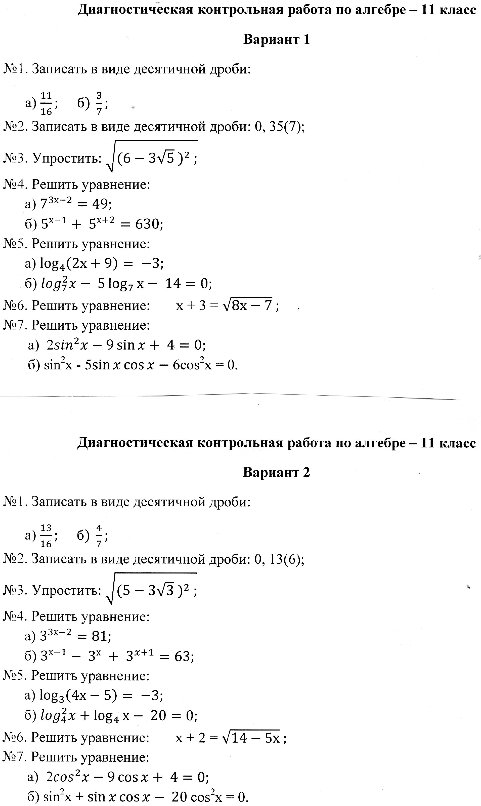



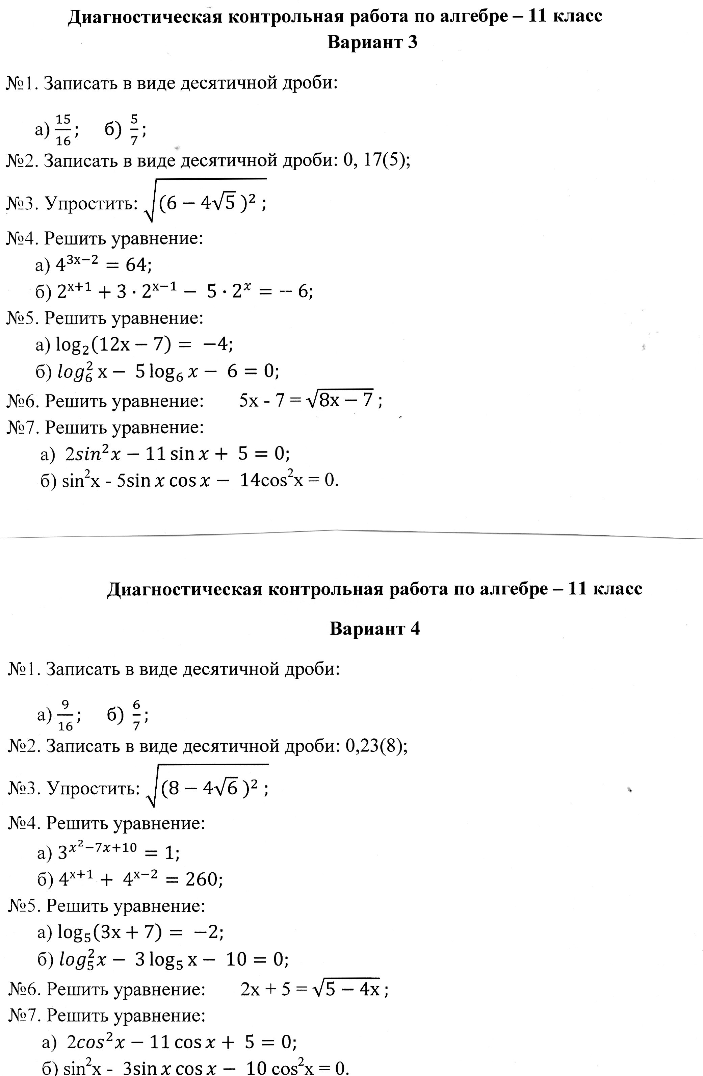

**Контрольная работа №1 «Тригонометрические функции»** А-11

**Вариант 1**

1. Найти область определения и множество значений функции *у = $\sin{х}$ + 2.*
2. Выяснить, является ли функция *у = х2 +* чётной или нечётной.
3. Доказать, что наименьший положительный период функции *у =* равен .
4. Найти все принадлежащие отрезку корни уравнения = с помощью графика функции.
5. Построить график функции *у = - 1* и найти значения аргумента, при которых функция возрастает, принимает наибольшее значение.

**Контрольная работа №1 «Тригонометрические функции»** А-11

**Вариант 2**

1. Найти область определения и множество значений функции *у = $3cos{х}$.*
2. Выяснить, является ли функция *у = х $\sin{х}$* чётной или нечётной.
3. Доказать, что наименьший положительный период функции *у = $\sin{\frac{х}{2}}$* равен $4π$.
4. Найти все принадлежащие отрезку корни уравнения $\cos{х}$ = - $\frac{\sqrt{3}}{2}$ с помощью графика функции.
5. Построить график функции *у = $\cos{(х+\frac{π}{4}}$* ) и найти значения аргумента, при которых функция убывает, принимает наименьшее значение.

**Контрольная работа №1 «Тригонометрические функции»** А-11

**Вариант 3**

1. Найти область определения и множество значений функции *у = - 1.*

1. Выяснить, является ли функция *у = х3 +* чётной или нечётной.
2. Доказать, что наименьший положительный период функции *у =* равен .
3. Найти все принадлежащие отрезку корни уравнения = с помощью графика функции.
4. Построить график функции *у = + 1* и найти значения аргумента, при которых функция возрастает, принимает наибольшее значение.

**Контрольная работа №1 «Тригонометрические функции»** А-11

**Вариант 4**

1. Найти область определения и множество значений функции *у = - 1.*

1. Выяснить, является ли функция *у = х4 +* чётной или нечётной.
2. Доказать, что наименьший положительный период функции *у =* равен .
3. Найти все принадлежащие отрезку корни уравнения $\sin{х}$ = - $\frac{1}{\sqrt{2}}$ с помощью графика функции.
4. Построить график функции *у = $\sin{(x}$ + $\frac{π}{2}$)* и найти значения аргумента, при которых функция возрастает, принимает наименьшее значение.

**Контрольная работа №2 по теме «Производная»** А - 11

**Вариант 1**

№1. Найти производную функции:

*а) х2 + sin x – 5; б) (8х – 12)16 ; в) 4cos 4x ∙ sin 3x ; г) ${\frac{х^{4}+6}{х^{5}}}^{}$*

№2. Найти значение производной в точке *х0* :

*у = х ∙ sin x , x0 =;*

№3. Найти угловой коэффициент касательной, проведённой к графику функции *f(x)* в его точке с абсциссой *х0* :  *f(x) = 5x3 – 3х2 – 7, х0 = - 1;*

№4. Написать уравнение касательной к графику функции *f(x)* в точке с абсциссой *х0* :

*f(x) = t4 – t + t2 + 1, t0 = 2.*

№5. Найти координаты точек, в которых касательная к графику функции *f(x)* = *х3+ 3 х2* параллельна оси абсцисс.

**Контрольная работа №2 по теме «Производная»** А - 11

**Вариант 2**

№1. Найти производную функции:

*а) х5 - cos x – 5; б) (7х – 11)14 ; в) 3sin 3x ∙ cos 4x ; г) ${\frac{х^{3}+6х}{х^{2}}}^{};$*

№2. Найти значение производной в точке *х0* :

*y = , x0 = 1;*

№3. Найти угловой коэффициент касательной, проведённой к графику функции *f(x)* в его точке с абсциссой *х0* :  *f(x) = 3x2 – 2ln x, х0 = 2;*

№4. Написать уравнение касательной к графику функции *f(x)* в точке с абсциссой *х0* :

*f(x) = t3 - t2 + 5t +1, t0 = -2.*

№5. Найти координаты точек, в которых касательная к графику функции *f(x)* = *х3- 3 х2* параллельна оси абсцисс.

**Контрольная работа №2 по теме «Производная»** А - 11

**Вариант 3**

№1. Найти производную функции:

*а) х5 – sin(3 x – 5); б) (8х – 12)16 - ; в) ; г)х4 · log3(2x – 3) ;*

№2. Найти значение производной в точке *х0* : *у = ln (2х – 1) , x0 =2;*

№3. Записать уравнение касательной, проведённой к графику функции *f(x)* в его точке с абсциссой *х0* :

*f(x) = 6 – x + 14, х0 = - 2;*

№4. Найдите координаты точки, в которой касательная к графику функции *f(x)*  параллельна прямой *у(х)*, если: *f(x) =е -3х + х ; у(х) = -2х + 1.*

№5. Найти значения *х*, при которых значения производной функции *f(x) = $\frac{x+1}{x^{2}+3}$* положительны.

**Контрольная работа №2 по теме «Производная»** А - 11

**Вариант 4**

№1. Найти производную функции:

*а) х5 - cos (4x – 5); б) (7х – 11)14 + ; в) ; г)3x · log2(5x + 2);*

№2. Найти значение производной в точке *х0* :  *f(x) = (3x +1)2, х0 = ;*

№3. Найти угловой коэффициент касательной, проведённой к графику функции *f(x)* в его точке с абсциссой *х0* :  *f(x) = ln x + 3x2 ; х0 = ;*

№4. Найдите координаты точки, в которой касательная к графику функции *f(x)*  параллельна прямой *у(х)*, если: *f(x) =ех+1 – 5х ; у(х) = -4х + 1.*

№5. Найти значения *х*, при которых значения производной функции *f(x) = $\frac{1- x}{x^{2}+8}$* отрицательны.

**Контрольная работа №3 по теме «Применение производной к исследованию функции»** А -11

**Вариант 1**

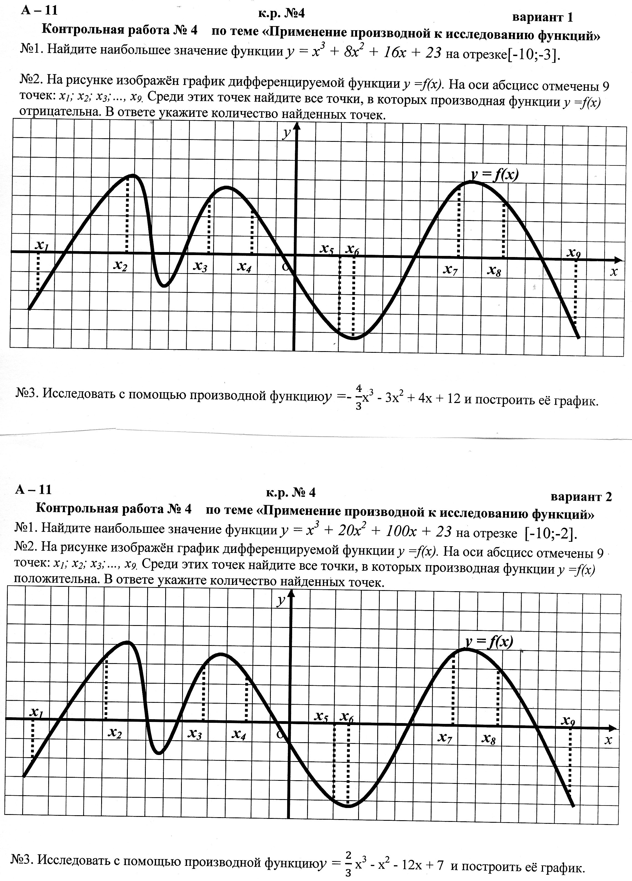

**Контрольная работа №3 по теме «Применение производной к исследованию функции»** А -11

**Вариант 2**



**Контрольная работа №4 по теме «Первообразная и интеграл»** А -11

**Вариант 1**

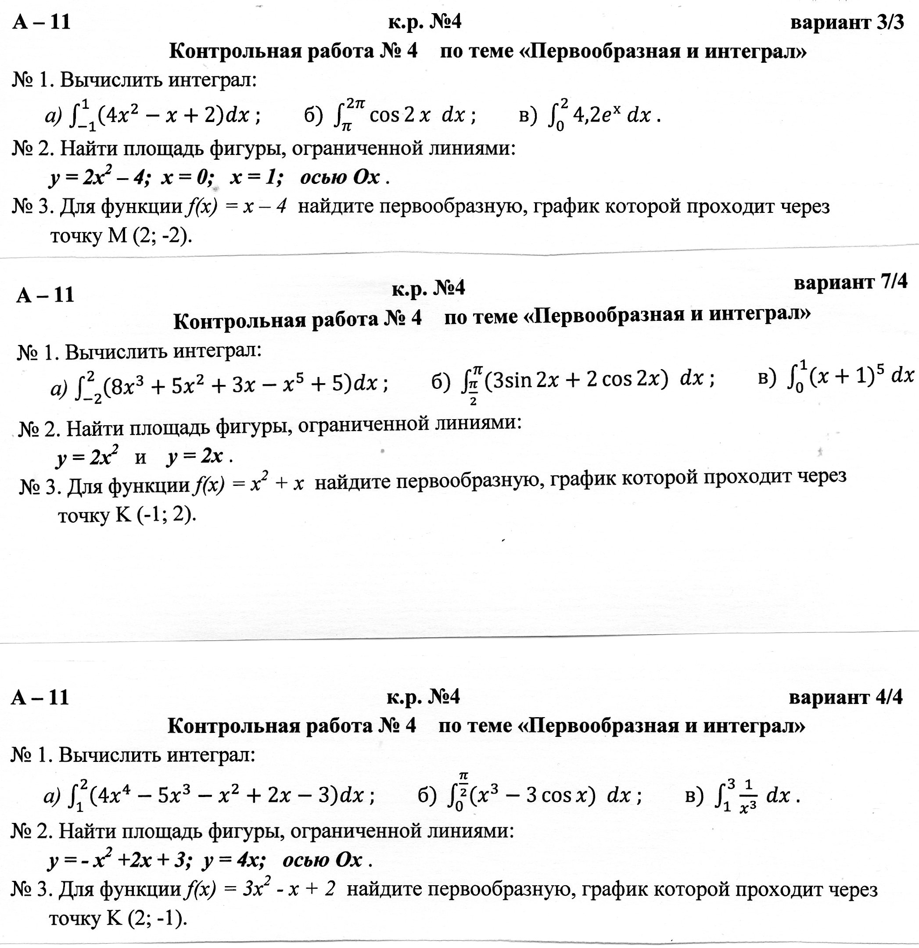

**Контрольная работа №4 по теме «Первообразная и интеграл»** А -11

**Вариант 2**



**Контрольная работа №4 по теме «Первообразная и интеграл»** А -11

**Вариант 3**



**Контрольная работа №4 по теме «Первообразная и интеграл»** А -11

**Вариант 4**

№ 1. Вычислить интеграл:

*а) $\int_{-1}^{3}{(3х^{4}-4х^{3}}+2х^{2}-5х-6)$ dx; б) $\int_{0}^{π}{(х^{4}}+4\sin{х)}$ dx; в) $\int_{4}^{9}{\frac{3}{\sqrt{х}}}$ dx.*

№ 2. Найти площадь фигуры, ограниченной линиями:

*у = - х2 + 4х – 2*  и прямой *у = х – 2.*

№ 3. Для функции *f(x) = 4x2+ 3x -5* найдите первообразную, график которой проходит через точку М ( - 2; 2).

**Контрольная работа №5 по теме «Комбинаторика»** А -11

**Вариант 1**

1. Найти $\frac{Р_{10}}{А_{9}^{7}}$ + $С_{6}^{4}$.
2. Сколькими способами из числа 15 учащихся класса можно выбрать культорга и казначея?
3. Сколько различных шестизначных чисел можно записать с помощью цифр 2, 3, 4, 5, 6, 7 таким образом, чтобы все цифры в числах были разны?

**Контрольная работа №5 по теме «Комбинаторика»** А -11

**Вариант 2**

1. Найти Р5  + .
2. Сколькими способами 7 детей ясельной группы можно рассадить на 7 стульях?
3. Сколько способами можно составить набор из 5 карандашей, выбирая их из 8 имеющихся карандашей восьми различных цветов?

**Контрольная работа №6 по теме «Элементы теории вероятностей»** А -11

**Вариант 1**

1. Бросают 2 игральных кубика – большой и маленький. Какова вероятность того, что:
2. на обоих кубиках появятся четыре очка;
3. на большом кубике появится 2 очка, а на маленьком – четное число очков .
4. В коробке лежат 3 черных. 2 белых и 4 красных шара. Случайным образом вынимается один шар. Какова вероятность того, что это или белый, или красный шар?
5. Вероятность попадания по мишени стрелком равна $\frac{19}{20}$. Какова вероятность: 1) непопадания по мишени при одном выстреле? 2) попадания по мишени в каждом из двух последовательных выстрелов? Попадания при первом и промахе – при втором выстреле?

**Контрольная работа №6 по теме «Элементы теории вероятностей»** А -11

**Вариант 2**

1. Бросают 2 игральных кубика – большой и маленький. Какова вероятность того, что:
2. на обоих кубиках появятся пять очков;
3. на большом кубике появится 5 очков, а на маленьком кубике появится кратное 3 число очков.
4. В коробке лежат 3 черных. 2 белых и 4 красных шара. Случайным образом вынимается один шар. Какова вероятность того, что это или черный, или красный шар?
5. Вероятность попадания по мишени стрелком равна $\frac{14}{15}$. Какова вероятность: 1) непопадания по мишени при одном выстреле? 2) попадания по мишени в каждом из двух последовательных выстрелов? Попадания при первом и промахе – при втором выстреле?

**Рабочая программа**

**по алгебре – 11 класса**

учителя математики

МБОУ Новодмитриевская СОШ

**Калитвянской Нины Викторовны**

**МБОУ Новодмитриевская СОШ**